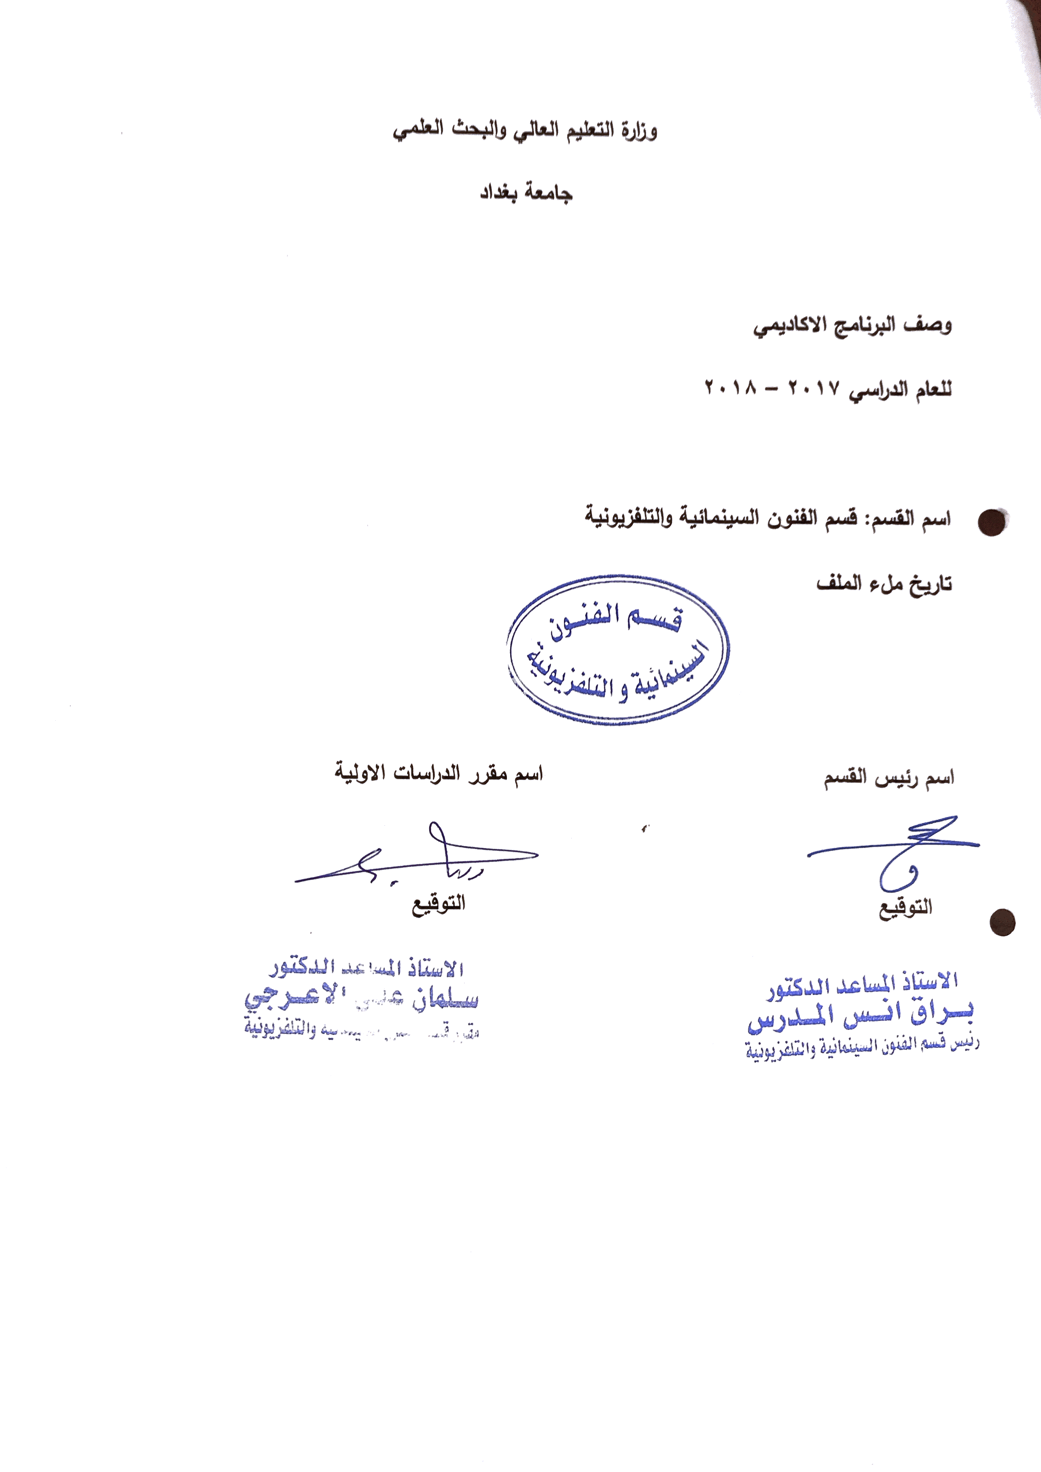
وصف تصميم المنطق الرقمي
مراجعة اداء مؤسسات التعليم العالي ((مراجعة البرنامج الاكاديمي))

وصف المقرر
يوفر وصف المقرر هذا الانجاز مقتضيا لاهم خصائص المقرر ومخرجات التعلم المتوقعة من الطالب تحقيقها مبرهنا عما اذا كان قد حقق الاستفادة من فرص التعلم المتاحة، ولابد من الربط بينها وبين الوصف البرنامج

- المؤسسة التعليمية | كلية الفنون الجميلة
- القسم الجامعي / المركز | قسم الفنون السينمائية و التلفزيونية
- اسم / رمز المقرر | التذوق الموسيقي
- اشكال الحضور المتاحة | طلبة الدراسات الصباحية و المسائية / قسم الفنون السينمائية و التلفزيونية
- الفصل / السنة | فرع الإخراج – فرع السيناريو – فرع المونتاج – فرع التصوير
- عدد الساعات الدراسية (الكلي) | 90 ساعة
- تاريخ اعداد هذا الوصف
- اهداف المقرر | تعليم الطلبة الثقافة الموسيقية للتذوق السينمائي و تنمية بنية الخيال في صناعة الفلم السينمائي و كذلك التعرف على أنواع الموسيقى و طرائق توظيفها درامياً و جمالياً في البرامج و الأفلام و سيناريوهات الصوت و المؤثرات الموسيقية المتطورة ( الموسيقى الالكترونية ) و اشتغالها في بنية الصورة الدرامية .

9. مخرجات المقرر وطرائق التعليم والتعلم والتقييم
- الاهداف المعرفية
أ 1: تعليم و توجيه الطلبة نحو تذوق الثقافة الموسيقية و كيفية توظيفها و اشتغالها على بنية الصورة الدرامية مع توظيف عناصر اللغة السينمائية .
- الاهداف المهارتية الخاصة بالمقرر
ب 1 – شرح نظري و تطبيقي لكل موضوع اسبوعياً داخل القاعة الدراسية و عمل التطبيقات العملية للمادة النظرية في الاستوديوهات و مختبرات الصوت و المونتاج .
طرائق التعليم والتعلم
طرائق التقييم
- امتحان نظري: بواقع امتحانين في كل فصل .
- امتحان عملي: يخضع الطالب لامتحان عملي في اختبار و تنفيذ الموسيقى و المؤثرات الصوتية لمجموعة مشاهد مصورة .
ج – الاهداف الوجدانية والقيمية
ج 1- يهدف المقرر الى تنمية المواهب الذاتية و المهارتية للطلبة و توجيه ادراكهم بشكل اكاديمي علمي يخدم صالح المجتمع و توسيع مدراكهم و التعبير عنها بسلوك حضاري انساني منظم .

طرائق التعليم والتعلم

طرائق التقييم

د- المهارات العامة والتأهيلية المنقولة (المهارات الاخرى المتعلقة بقابلية التوظيف والتطور الشخصي)
د1- واجبات عملية في كتابة سيناريوهات قصيرة و بسيطة لخط الصوت و المؤثرات و الموسيقى في الصورة الدرامية .

10. بنية المقرر

الاسبوع | الساعات | مخرجات التعلم المطلوبة | اسم الوحدة / المساق او الموضوع | طريقة التعليم | طريقة التقييم
 | 3 |  | المفهوم العام للتذوق الموسيقي | محاظرة نظرية | تقديم أوراق شرح و أسئلة مباشرة
 | 3 |  | الخيال و الموسيقى | محاظرة نظرية | تقديم أوراق شرح و أسئلة مباشرة
 | 3 |  | علاقة التذوق الموسيقي بالسينما | محاظرة نظرية | تقديم أوراق شرح و أسئلة مباشرة
 | 3 |  | الظواهر الأولى لموسيقى الافلام | محاظرة نظرية | تقديم أوراق شرح و أسئلة مباشرة
 | 3 |  | دخول الموسيقى في السينما | محاظرة نظرية | تقديم أوراق شرح و أسئلة مباشرة
 | 3 |  | قواعد الارتباط بين الموسيقى و الصورة في الفلم الناطق ( المكان في الفلم الموسيقي ) | محاظرة نظرية | تطبيقات عملية عن السيناريو التنفيذي
 | 3 |  | قواعد الارتباط بين الموسيقى و الصورة في الفلم الناطق ( الزمن في الفلم الموسيقي ) | محاظرة نظرية | تطبيقات عملية عن السيناريو التنفيذي
 | 3 |  | علاقة الموسيقى بعناصر اللغة السينمائية | محاظرة نظرية | مشاهدة أفلام و كتابة تحليل
 | 3 |  | علاقة الموسيقى بعناصر اللغة السينمائية | محاظرة نظرية | مشاهدة أفلام و كتابة تحليل
 | 3 |  | الموسيقى و النص السينمائي | محاظرة نظرية | تطبيقات عملية عن السيناريو التنفيذي
 | 3 |  | الموسيقى في مجالات الأفلام المختلفة | محاظرة نظرية | تطبيقات عملية عن السيناريو التنفيذي
 | 3 |  | الموسيقى في مجالات الأفلام المختلفة | محاظرة نظرية | تطبيقات عملية عن السيناريو التنفيذي
 | 3 |  | الميزات الخاصة لموسيقى الأفلام المختلفة | محاظرة نظرية | تقديم أوراق شرح و أسئلة مباشرة
 | 3 |  | الميزات الخاصة لموةسيقى الأفلام المختلفة | محاظرة نظرية | تقديم أوراق شرح و أسئلة مباشرة
 | 3 |  | الموسيقى الالكترونية و توظيفها الدرامي | محاظرة نظرية | مشاهدة أفلام و كتابة تحليل
 | 3 |  | توظيف السكون في الفلم الناطق | محاظرة نظرية | تقديم أوراق شرح واسئلة مباشرة
 | 3 |  | وظيفة الموسيقى في كرمز | محاظرة نظرية | تقديم أوراق شرح واسئلة مباشرة
 | 3 |  | دور الموسيقى في التعليق والحوار | محاظرة نظرية | تقديم أوراق شرح واسئلة مباشرة
 | 3 |  | توظيف الخيال الموسيقي في الصورة الذهنيه | محاظرة نظرية | تقديم أوراق شرح واسئلة مباشرة
 | 3 |  | توظيف الخيال الموسيقي في الصورة الذهنيه | محاظرة نظرية | مشاهدة أفلام وكتابة تحليل
 | 3 |  | الفلم الموسيقي | محاظرة نظرية | مشاهدة أفلام وكتابة تحليل
 | 3 |  | المونتاج الصوتي للموسيقى(رقمي ، الكتروني) | محاظرة نظرية | مشاهدة أفلام وكتابة تحليل
 | 3 |  | توظيف المؤثرات الصوتية مع الموسيقى في الأفلام | محاظرة نظرية | تطبيقات عملية حول كتابة السيناريو التنفيذي للصوت والموسيقى
 | 3 |  | توظيف المؤثرات الصوتية مع الموسيقى في الأفلام | محاظرة نظرية | تطبيقات عملية حول كتابة السيناريو التنفيذي للصوت والموسيقى
 | 3 |  | أنواع الموسيقى في الفلم السينمائي المعاصر | محاظرة نظرية | تطبيقات عملية حول كتابة السيناريو التنفيذي للصوت والموسيقى

11. البنية التحية: قاعة محاضرات + استوديو سينمائي و تلفزيوني + مختبر صوت + مختبر مونتاج

- الكتب المقررة المطلوبة
- المراجع الرئيسية (المصادر): | موسيقى الأفلام ، اللغة السينمائية ، السينما والموسيقى والمسرح ، التذوق السينمائي ، فهم السينما.
أ. الكتب والمراجع التي يوصي بها : | المجلات العلمية والفنية ، مجلة الاكاديمي ، المجلات السينمائية ، المجلات الخاصة بموسيقى الأفلام.
ب. المراجع الالكترونية، مواقع الانترنيت: | موقع كلية الفنون الجميلة ، موقع IMDb ، مواقع ويكيبيديا ،ـ الموسوعة الحرة ، الموسيقى التصويرية

